Scratch之我是小画家

1. 选择题
2. 要使Scratch中的角色在舞台上绘图，应该选用下列哪条命令？B

|  |  |  |  |
| --- | --- | --- | --- |
| A. | 清空并抬笔 | B. | 落笔并移动10步 |
| C. | 将画笔颜色设定为0 | D. | 将画笔粗细增加1 |

1. 程序设计题
2. 在舞台上画出一个边长为120的正五方形，要求看到绘制过程。

解答：

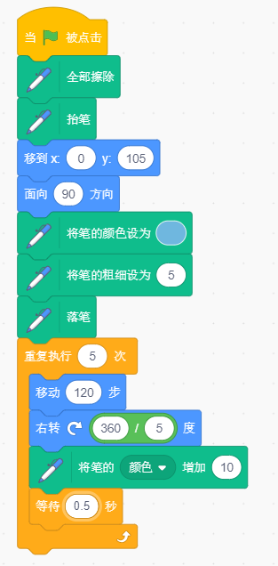

（详情见代码“正五边形”）